Анализ работы подсистемы групповой синхронизации в синфазном и асинфазном режимах широкополосной системы радиосвязи с широтно-импульсной модуляцией

И.С. Коберси
Южный федеральный университет, Ростов-на-Дону
Аннотация: Объектом исследования являются методы различения режимов подсистемы групповой синхронизации, а цель работы – исследование подсистемы групповой синхронизации широкополосной системы радиосвязи с широтно-импульсной модуляцией. В результате выполнения работы определен порог принятия решения о режиме работы подсистемы групповой синхронизации в соответствии с критерием минимального среднего риска. В статьи произведено исследование режимов работы подсистемы групповой синхронизации. Выбраны описания распределений вероятностей в асинфазном режиме и синфазном режимах работы подсистемы групповой синхронизации. Определены параметры распределения вероятностей в двух режимах работы подсистемы и проверено согласие наеденных теоретических описаний распределений вероятностей с эмпирическими распределениями вероятностей единичных серий с теоретическим распределением. На основе наеденных законов распределения был установлен порог принятия решения о режиме работы подсистемы групповой синхронизации.
Ключевые слова: подсистема, широкополосная система, распределение вероятностей, групповая синхронизация.

Введение. Одной из важных задач является разработка новых систем связи, отличающихся от предыдущего поколения систем быстродействием [1], эффективностью и достоверностью приема и передачи сигналов без потерь информации. При разработке возникает проблема обеспечения синхронного и синфазного режима работы приемной аппаратуры с поступающим потоком дискретных сигналов.
В частности в широкополосных системах связи, использующих широтно-импульсную модуляцию (ШИМ) и расширение спектра передаваемого сигнала методом прямой последовательности, в качестве расширяющий спектр последовательности применяют псевдослучайные последовательность (ПСП). Условием успешного приема широкополосного сигнала является генерация в приемной аппаратуре опорных ПСП синхронных и синфазных с ПСП, использованными при формировании широкополосного сигнала. Режим согласования опорных ПСП обеспечивает подсистема групповой синхронизации, в которой принимаемый широкополосный сигнал перемножается с опорной ПСП [1-4].
Результатом такого перемножения является ШИМ – сигнал из которого путем низкочастотной фильтрации выделяется принятый сигнал.
При корреляционной обработке ШИМ-ШПС основной задачей является синхронизация и фазирование формируемой в приемной аппаратуре опорной ПСП, являющейся точной копией ПСП, используемой при формировании ШИМ-ШПС. Это возможно при наличии в приемной аппаратуре подсистемы тактовой синхронизации и надежной ее работе а также некоторой подсистемы групповой синхронизации ПГС, формирующей опорную ПСП и согласующей ее по времени формирования с ПСП в составе ШИМ-ШПС.
Опорная ПСП может совпадать с ПСП в составе ШИМ-ШПС или быть сдвинутой относительно нее. Будем называть соответствующие этому режимы работы ПГС синфазным и асинфазным. Для управления временным положением опорной ПСП с целью ее формирования с ПСП в составе ШИМ-ШПС необходимо решать задачу распознавания режимов [4]. Признаком, отличающим синфазный режим от асинфазного, может служить число единичных серий (блоков) на интервале дискретизации первичного сигнала образующееся на выходе перемножителя ШИМ-ШПС и опорной ПСП.
При отсутствии помехи в канале связи и наличии синфазной работы генератора опорной ПСП на выходе перемножителя восстанавливается неискаженный ШИМ – сигнал, то есть имеет место всего одна серия единичных элементов [5].
Вероятность этого события на каждом интервале дискретизации равна единице. Аналогично при отсутствии синфазной работы опорные ПСП оказываются сдвинутыми относительно ПСП в принимаемом сигнале. В этой ситуации число единичных серий на выходе перемножителя в интервале дискретизации первичного сигнала будет равно 0.5n_{псп} или (0.5n_{псп} – 1), где n_{псп} – разрядность ПСП, что обусловлено свойством ПСП, если в качестве таковой принята “m” – последовательность. Это число серий не зависит от величины сдвига опорной ПСП относительно ПСП в принимаемом сигнале. Вероятность такого числа серий при условии отсутствия синфазной работы также равна единице [6-8].
Таким образом, признаком синфазности работы формирователя опорной ПСП (наличия групповой синхронизации работы передающей и приемной аппаратуры) является наличие одной серии единиц на выходе перемножителя в интервале дискретизации первичного сигнала.
Ситуация существенно изменяется при наличии помех в канале связи. В частности, при наличии теплового шума отдельные двоичные элементы принимаемого широкополосного сигнала при его регенерации трансформируются в противоположные. В результате происходит изменение числа единичных серий на выходе перемножителя, отнесенных к интервалу дискретизации первичного сигнала.
При синфазной работе формирователя опорных ПСП формируется не одна а случайное число серий, вероятность которых описываются некоторым законом распределения вероятностей зависящим от вероятности искажения двоичного элемента принимаемого широкополосного сигнала. Точно так же своим законом распределения описывается число серий единичных элементов на интервале дискретизации первичного сигнала при отсутствии синфазной работы формирователя опорных ПСП [1, 3, 4, 9].
Эти законы неизвестны. Знание этих законов позволяет принимать оптимальное решение о имеющемся режиме работы подсистемы групповой синхронизации при распознавании режимов. Решение задачи оптимизации процедуры распознавания синфазного и асинфазного режимов сводится к определению порогового значения числа единичных серий обеспечивающего минимизацию функции среднего риска путем выбора оптимального значения порога принятия решения по числу за фиксированных единичных серий на интервале дискретизации первичного сигнала [9].
Исследованию распределении вероятностей числа единичных серий на интервале дискретизации первичного сигнала, образующихся на выходе перемножителя ШИМ-ШПС и опорной ПСП, посвящены последующие разделы работы. При этом предполагается, что искажение элементов ШИМ-ШПС (чипов) под воздействием помех, действующих в канале связи, происходит независимо друг от друга. Такая модель искажения соответствует реальным каналам связи, в которых отсутствуют замирания и действует только тепловой шум (эта модель называется каналом без памяти) [1, 9-11].
Итак целю выполнененного исследования является оптимизация процедуры распознавания режимов работы подсистемы групповой синхронизации в системе связи с ШИМ-ШПС по критерию минимального времени достижения синфазного режима работы.
Для достижения постановленной цели решения задачи:
- Выявление информативного параметра сигнала достаточного для распознавания режимов работы подсистемы групповой синхронизации.
- Статистические оценки распределений информационного параметра сигнала при различных режимах работы подсистемы групповой синхронизации.
- Выбор аппроксимирующих функций для статистических распределений хорошо согласующихся с их параметрами.
- Разработка процедуры распознавания режимов работы подсистемы групповой синхронизации и правила определения оптимального порога принятия решения.

- Описание подсистемы групповой синхронизации
Восстановленный по форме сигнал от регенератора сигнала принимается на вход сумматора по модулю два являющегося поэлементным демодулятором по ПСП, где складывается поэлементно с опорной псевдослучайной последовательностью ПСП. Структура опорной ПСП является точной копией сигнальной ПСП на передающей стороне, но сдвинута относительно нее на неопределенное число тактов (чипов ПСП).
Дешифратором опорной ПСП вырабатывается короткий синхроимпульс в момент окончания опорной ПСП. Он используется для сброса счетчика числа серий в нулевое состояние [1, 3, 12-14].
В результате сложения по модулю два принятого фрагмента ШИМ-ШПС и опорной ПСП, формируется импульсы единичных серий в полученной сумме. Они подсчитываются в счетчике числа серий в пределах длительности каждой опорной ПСП, то есть на интервале дискретизации первичного сигнала. Полученное число серий A сравнивается в цифровом компараторе с некоторым установленным пороговым значением B, называемым порогом различения режимов в цифровом компараторе 1. Если число А единичных серий принятой последовательности превышает установленный порог B, то на выходе цифрового компаратора 1 появляется единичный импульс, свидетельствующий об асинфазном режиме, непоявление импульса на выходе цифрового компаратора свидетельствует о синфазном режиме работы. Такие частные решения принимаются в конце каждой опорной ПСП. Принимать решение о обнаруженном режиме по результатом одного описного выше испытания, нельзя, так как надежность верного решения при этом невысока. Окончательное решение о режиме работы принимается по результатом ряда испытаний, число которых задается и подсчитывается счетчиком числа испытаний. Он формирует периодический сброс накопителя числа обнаружений, роль которого исполняет счетчик числа обнаружений с Накопленная сумма числа обнаружений С сравнивается с пороговым значением D в цифровом компараторе 2, где и принимается окончательное решение об обнаруженном режиме. Если окажется, C>D, то это свидетельствует об обнаружении асинфазного режима. Это решение фиксируется переводом R-S – триггера в состоянии единицы.
С выхода триггера единичный перепад запускает формирователь строба режекции, на выходе которого формируется режекторный импульс, совпадающий по временному положению с одним из тактовых импульсов и запрещающий его перерождение через ключ K. Это приводит к задержке формирования очередной опорной ПСП. Задним фронтом строба режекции R-S – триггер приводится в исходное состояние.
Далее описанный выше процесс повторяется до тех пор, пока не состоится совпадение опорной и сигнальной ПСП.
Рис. 1 – Функциональная схема подсистемы групповой синхронизации.

В этом случае цифровой компаратор 2 не фиксирует обнаружение асинфазности режима и формирователь строба режекции не вырабатывает этот строб. Поэтому момент формирования очередной ПСП не изменяется, что соответствует синфазному режиму работы подсистемы групповой синхронизации. В реальных условиях при наличии помех, решения, принимаемые в подсистемы групповой синхронизации могут быть ложными и верными. Принятие ложного решения о асинфазности при фактической синфазной работы приводит к полному циклу поиска синфазности, длительность которого определяется соотношением
$t_{\text{поиск}}=n^{2_{\text{ПСП}}}⋅N⋅t_{э}$ (1)
Принятие ложного решения о синфазности при фактической асинфазности приводит к задержке во времени поиска на ${Δt}_{\text{поиск}}$, на каждое ложное решение
${Δt}_{\text{поиск}}=n_{\text{ПСП}}⋅N⋅t_{э}$ (2)
где nПСП – число элементов (чипов) псевдослучайной последовательности (ПСП),
N – число проведенных испытаний,
t_{Э} – длительность одного элемента (чипа) ПСП.
Если опорная ПСП совпадает во времени с ПСП в принятом сигнале, что результатом этого сложения будет ШИМ – колебание. Такой режим называется режимом синфазности системы Рис. 2.б.
Рис. 2 – Временные диаграммы работы узлов подсистемы групповой синхронизации.
Рис. 3 – Временные диаграммы модуляции – демодуляции ШПС в синфазном режиме.

В реальных условиях начало опорной ПСП случайно по отношению к ПСП в принятом сигнале. В этом случае результат сложения по модулю два ШИМ – ШПС с опорной ПСП показан на рисунке 4 а. и отличается от синфазного режима тем, что сумма по модулю два состоит из множества единичных серий, в то время как при синфазной работе имеется только одна серия единиц на интервале дискретизации первичного сигнала. В случае асинфазной работы демодулятора необходимо в приемной аппаратуре осуществлять периодический сдвиг во времени опорной ПСП, контролируя число единичных серий на интервале дискретизации, когда это число станет равным единице этот сдвиг должен быть остановлен, так как этот факт является признаком синфазной работы.
Изложенные особенности алгоритма работы демодулятора по ПСП и способа различения режимов соответствуют отсутствию ошибок в приеме отдельных чипов ШИМ – ШПС. При отсутствии помех, вызывающих ошибочные приемы отдельных чипов в ШИМ-ШПС – сигнале, это будут детерминированные числа
$\begin{aligned}i=i_{\text{cc}}=1 \\ i=i_{\text{ac}}=\frac{2^{n}−1}{2}\end{aligned}$ (3)
i – число единичных серий на интервале дискретизации первичного сигнала
Реально из-за наличия теплового шума приемника и других помех в радиоканале возникают отдельные ошибки чипов в ШИМ – ШПС, это приводит к тому, что в синфазном режиме на выходе сумматора по модулю два уже может присутствовать не одна, а несколько серий. При асинфазном режиме будет множество серий единиц (Рис. 4 б). Теперь отличительным признаком синфазного режима будет меньшее число серий единиц по сравнению с асинфазном режимом. И эти числа серий единиц будут случайными, характеризуемыми своими распределениями вероятностей [1, 15 - 17].
Очевидно, что теперь распознавание режимов работы демодулятора по ПСП будет сопровождаться ошибочными решениями. Для минимизации последствий ошибочных решений необходимо выбрать оптимальный порог принятия решения по числу зафиксированных серий единиц. Это возможно сделать на основе Байесовского критерия путем минимизации функции среднего риска. Для этого должны быть известны распределения вероятностей числа единичных серий при синфазном и асинфазном режимах.
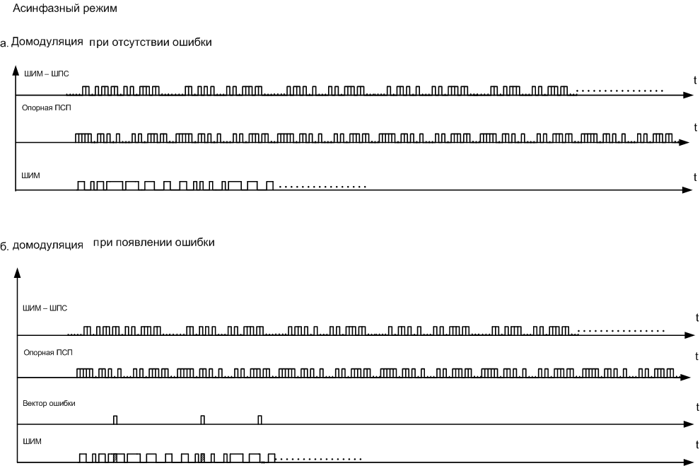
Рис. 4 – Временные диаграммы демодуляции ШПС в асинфазном режиме.

Приемное устройство теперь должно оценивать вероятности числа единичных серий и на основании выполненных оценок принимать решение о режиме работы подсистемы групповой синхронизации (ПГС).

- Анализ работы ПГС в асинфазном режиме
Эмпирические распределения оценок вероятностей числа i единичных серий ${\hat{Р}}_{N}(i)$, возникающих на выходе демодулятора ПСП в пределах периода каждой ПСП представлены на рис. 5. Эти эмпирические распределения получены по результатам N = 104 независимых испытаний при значениях вероятности Р₀ ошибки на бит от 0.01 до 0.5. Во всех экспериментах опорная ПСП была сдвинута относительно принимаемой на 5 тактов (чипов), а ШИМ - сигнал отсутствовал.
Максимальное число единичных серий, которое может образоваться под воздействием помехи в приделах длительности одной ПСП
$i=\frac{n_{\text{ПСП}}−1}{2}$ , где $n_{\text{ПСП}}$ - длительность псевдослучайной последовательности.
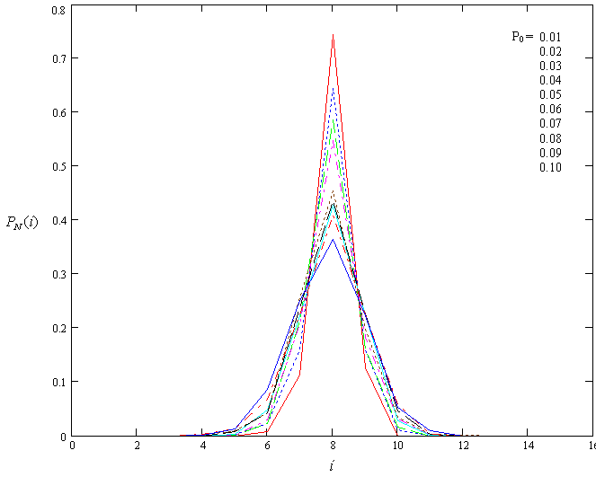 | 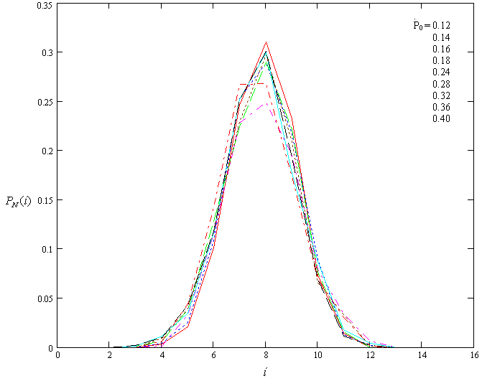
а) | б)
Рис. 5 – Распределение вероятностей числа единичных серий.

Анализ полученных эмпирических распределений позволяет сделать ряд выводов:
При отсутствии ШИМ – сигнала мода распределений вероятностей ${\hat{Р}}_{N}(i)$ остается неизменной равной $\left(n_{\text{ПСП}}−1\right)2$ независимо от значений Р₀.
Огибающая распределения вероятностей ${\hat{Р}}_{N}(i)$ похожа на гауссовскую функцию распределения вероятностей Выборочная дисперсия эмпирических распределений определяется по формуле:
${\hat{σ}}^{2_{N}}=\sum_{i=0}^{i_{\text{max}}}{{\hat{P}}_{N}(i)(i−i_{0})^{2}},$ (4)
где – i₀, математическое ожидание числа единичных серий, определяемое как среднее выборочное
${\hat{i}}_{0}=\sum_{i=0}^{i_{\text{max}}}{i⋅{\hat{P}}_{N}(i)}$ (5)
Исследуем зависимость выборочной дисперсии полученных распределений вероятности от Р₀.
Зависимость ${\hat{σ}}^{2_{N}}\left(P_{0}\right)$ при nПСП = 0 представлена на рисунке. 6. а. По характеру она напоминает возрастающую экспоненту. На этом же рисунке нанесена экспоненциальная зависимость, $σ^{2}=σ_{0}^{2}\left[1−\text{exp}\left(−{\text{kP}}_{0}\right)\right]$ стремящуюся к уровню $σ_{0}^{2}=2$, и имеющую параметр $k≈\text{14}$. При nПСП = 31 чип.
$$σ^{2}=2\left[1−\text{exp}\left(−\text{14}P_{0}\right)\right]$$
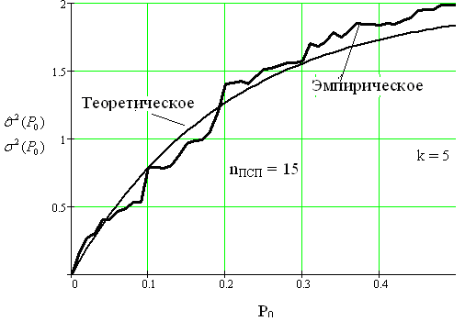 | 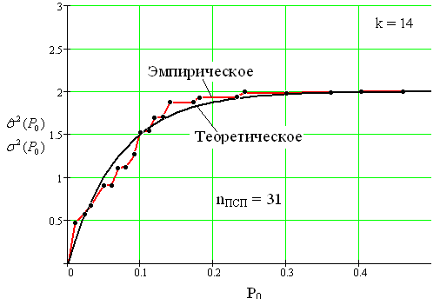
а) | б)
Рис. 6 – Распределение вероятностей числа единичных серий.

- Анализ работы ПГС в синфазном режиме
Эмпирические распределений вероятностей при появлении ШИМ = 15 и разных вероятностях ошибки $P_{0}$ в синфазном режиме показано на рис. 7.
Из этих графиков видно, что при появлении ШИМ – сигнала (длительность импульса) равна единице и вероятности ошибки $P_{0}$ равной нулю мода распределения соответствует i = 1 а при увеличении $P_{0}$ максимум распределения (интенсивность а) убивается до стабильного уровня и смешается в область больших значений i.
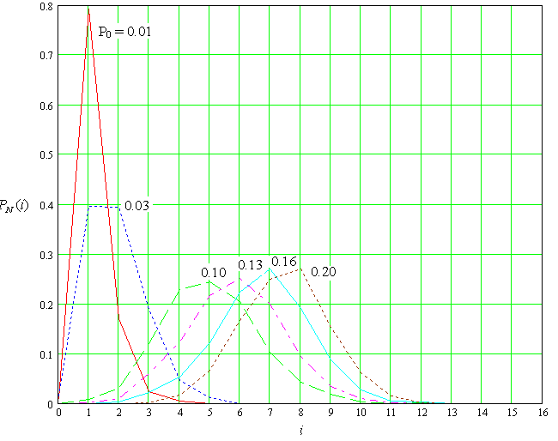
Рис. 7 – Эмпирические распределения вероятности в синфазном режиме при ШИМ – сигнале.

На рис. 8 показаны результаты N = 104 экспериментов при постоянном ШИМ – сигнале равной 20, с вероятностью ошибки Р₀ = 0.1, 0.15,……., 0.40, длительность псевдослучайной последовательности nПСП = 32 элемента (чипа).на этих рисунках нанесены точные оценок вероятностей ${\hat{Р}}_{N}(i)$числа серий i и соответствующие границы доверительного интервала ${\hat{Р}}_{\text{NВ}}(i)$ и ${\hat{Р}}_{\text{NH}}(i)$, определенные при доверительной вероятности $Р_{\text{дов}}=0\text{.}\text{95}$
Доверительные интервалы эмпирических распределений вероятностей ${\hat{Р}}_{\text{ДК}}(i)$ при вероятности ошибки P₀=0.1, 0.15,……, 0.40. изображены на рис. 8.
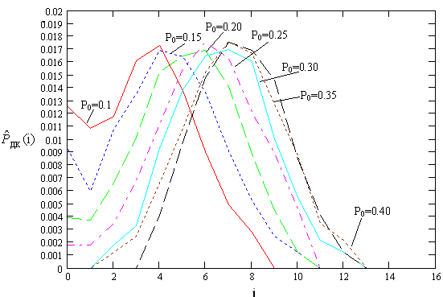
Рис. 8 – Доверительные интервалы при P₀=0.1, 0.15,., 0.40 и ШИМ = 20.

Из рисунка 8 следует, что с появлением ШИМ – сигнала в синфазном режиме функции распределения по характеру близки к Пуассоновскому распределению так как, мода распределения с увеличением вероятности ошибки Р₀ сдвигается в области больших чисел i₀ но максимум распределении почти остается постоянным при значениях вероятности Р₀ = 0.15 до Р₀ = 0.50.

Заключение
В данной работе выполнено исследование подсистемы групповой синхронизации цифровой системы радиосвязи с широтно-импульсной модуляции. В процессе выполнения работы рассмотрено три подхода решение поставленной задачи:
- непосредственные аналитические решения,
- моделирование работы схемы подсистемы групповой синхронизации,
- моделирование процесса формирования ШИМ-ШПС и воздействия на него шума в канале связи.
Первый подход оказался чрезвычайно сложным и от него пришлось отказаться. Второй подход требовал значительно затрать машинного времени. Наиболее приемлемым оказался третий подход, в рамках которого и выполнены приведенные в работе исследования.
В соответствии с намеченным методом исследования была исследована ПГС при отсутствии и при наличии ШИМ – сигнала в синфазном режиме ПГС, результат исследования показал что распределение вероятности очень сильно зависит от вероятности ошибки Р₀ и так сдвига опорной ПСП но мало зависит от длительности импульса ШИМ – сигнала. В синфазном режиме работы ПГС распределение вероятностей стремится к пуассоновскому распределению с единственным параметром а (интенсивность) и она является линейно нарастающей функцией Р₀ при длительности ПСП nПСП.=31 элемента (чипа). Также была исследована ПГС при наличии ШИМ – сигнала и при его отсутствии в асинфазном режиме ее работы, результаты исследования показали, что в асинфазном режиме работы ПГС распределение вероятностей стремится к нормальному Гауссовскому закону распределения с двумя (параметрами мода и дисперсия). Найдены для этого режима работы ПГС аналитические выражения дисперсии при различных длительностях ПСП (15, 31, 63 и127 чипа), а также найдено аналитическое выражение зависимости нормирующего коэффициента К нормального закона от дисперсии. Проверены полученные аппроксимации на степень согласия с эмпирическими распределениями по критерию $χ^{2}$. Степень согласии оказалась очень хорошей.
Выбран оптимальный порог принятии решения о режиме работы ПГС.
Результаты исследований, изложенные в данной статье, получены при финансовой поддержке Минобрнауки РФ в рамках реализации проекта «Создание высокотехнологичного производства для изготовления комплексных реконфигурируемых систем высокоточного позиционирования объектов на основе спутниковых систем навигации, локальных сетей лазерных и СВЧ маяков и МЭМС технологии» по постановлению правительства №218 от 09.04.2010 г. Исследования проводились в Южном федеральном университете (г. Ростов-на-Дону).

Литература
- Алехин В.А., Коберси И.С. Исследование подсистемы групповой синхронизации цифровой системы радиосвязи с широтно-импульсной модуляцией. Современные проблемы радиоэлектроники: Красноярск, СФУ. - 2007 – 678с.
- Алехин В.А. Групповая синхронизация в системе связи с ШИМ-ШПС / Известия ТРТУ. – 2003, №1(30). С. 7-8.
- Левин Б. Р. Теоретические основы статистической радиотехники. Учебное пособие для вузов: Радиотехника, 1989. – 421с.
- Математическая статистика. Учебник для техникумов / Под редакцией А. М. Длина, М.: Высшая школа, 1975. – 320с.
- Хастингс Н., Пикок Дж. Справочник по статистическим распределениям. / Пер. с англ. А. К. Звонкина – М.: Статистика, 1980. – 95с.
- Сергиенко А. Б. Цифровая обработка сигналов. Учебник для вузов СПБ: Питер. 2002. – 608с.
- Многоканальные системы передачи: учебник для вузов / Н.Н. Баева, В. Н. Гордиенко, С. А. Курицын и др. - М.: Радио и связь, 1997. - 555 с.
- Системы радиосвязи / Под редакцией Н. И. Калашникова. – М.: Радио и связь, 1988 – 352с.
- Алехин В.А. Проектирование радиолокационных систем. – Таганрог. Радиотехн. ин-т, 1990. – 76с.
- Варакин Л.Е. Системы связи с ШПС.– М.: Связь, 1985.-285с.
- Широкополосные системы: перевод с англ. / Под редакцией В.И. Журавлева. – М.: Связь 1979.- 304с.
- Шувалов В.П. Передача дискретных сообщений. М.: Современное радио. 1990 – 325с.
- Тихонов В.И. Оптимальный прием сигналов. – М.: радио и связь 1983. – 320с.
- Николас П.И. Имитационная модель взаимодействий объектов распределенной радиотехнической системы. // Инженерный вестник Дона, № 2, 2007. URL: ivdon.ru/ru/magazine/archive/n2y2007/23.
- Рудь Д.Е. Технологии топологической оптимизации трафика информационных потоков в телекоммуникационных сетях // Инженерный вестник Дона, №2, 2010. URL: ivdon.ru/ru/magazine/archive/n2y2010/193.
- Markovski S., Gligoroski D., Bakeva V. Quasigroup String Processing – Part 1, Contributions, Sec. math. Tech. Sci., MANU, XX, 1-2, 1999. pp. 13-28.
- Knuth D. The Art of Computer Programming, Volume 2: Seminumerical Algorithms, Third Edition / Massachusetts: Addison-Wesley, 1997. - 762p.

References
- Alekhine V.A., Kobersi I.S. Issledovanie podsystemy gruppovoy sinhronizaciy tsifrovoy systemy radiosvyazy. Sovremennie problem radioelectroniky [The study group synchronization subsystem digital radio system with pulse-width modulation. Modern Problems of Radio Electronics]: Krasnoyarsk, SFU. 2007. 678p.
- Alekhine V.A. Izvestiya TSURE. 2003, №1 (30). pp. 7-8.
- Levin B.R. Teoreticheskie osnovy statisticheskoy radiotehniky [Theoretical foundations of statistical radio] manual: Radio, 1989. 421p.
- Matematicheskaya statistika [Mathematical Statistics]. A textbook for colleges / Edited by M. Length, M.: High School, 1975. 320p.
- N. Hastings, J. Peacock. Handbook of statistical distribution. / Per. from English. A.K. Zvonkin. M .: Statistics, 1980. 95p.
- Sergienko A.B. Cifrovaya obrabotka signalov [Digital Signal Processing]. Textbook for high MTBF: Peter. 2002. 608p.
- Mnogokanalnie systemy peredachy [Multi-channel transmission system]: a textbook for high schools / N.N. Baev, V.N. Gordienko, S.A. Kuritsyn et al. - M.: Radio and Communications, 1997. 555 p.
- Systemy radiosvyazy [Radio communication systems] / Edited by N.I. Kalashnikov. M .: Radio and Communications, 1988. 352p.
- Alekhine V.A. Proektirovanie radiolocatsionnih system [Design of radar systems]. Taganrog. Radiotekhn. Inst, 1990. 76p.
- Varakin L.E. Systemi svyazy s ShPS [Communication system SHPS].- M .: Communications, 1985. 285p.
- Shirokopolosnie systemy [Broadband system]: translation from English. / Edited by V.I. Zhuravlev. M .: Communication Moscow, 1979. 304p.
- Shuvalov V.P. Transmission of discrete messages. M .: Contemporary radio. 1990. 325p.
- Tikhonov V.I. Optimalniy priem signalov [The optimum signal reception]. M .: Radio and Communications, 1983. 320p.
- Nicholas P. Inženernyj vestnik Dona (Rus), № 2, 2007. URL: ivdon.ru/ru/magazine/archive/n2y2007/23.
- Rudi D.E. Inženernyj vestnik Dona (Rus), №2, 2010. URL: ivdon.ru/ru/magazine/archive/n2y2010/193.
- Markovski S., Gligoroski D., Bakeva V. Quasigroup String Processing - Part 1, Contributions, Sec. math. Tech. Sci., MANU, XX, 1-2, 1999. pp. 13-28.
- Knuth D. The Art of Computer Programming, Volume 2: Seminumerical Algorithms, Third Edition / Massachusetts: Addison-Wesley, 1997. 762p.

